PRIEKUĻOS IZVEIDOTA VASARAS MIEŽU ŠĶIRNE ‘RUBIOLA’

Dr.agr. Linda Legzdiņa, Valsts Priekuļu laukaugu selekcijas institūts

Vasaras miežu šķirne ‘RUBIOLA’ izveidota Valsts Priekuļu laukaugu selekcijas institūtā, krustojot mūsu šķirni ‘Rūja’ ar kanādiešu līniju, kas izturīga pret miežu putošo melnplauku. Skaidrojums, lai potenciālajiem jaunās šķirnes audzētājiem būtu skaidra šķirnes nosaukuma izcelsme: ‘RU’ – ‘no mātes šķirnes ‘Rūja’, ‘BIO’ – bioloģiskā, ‘LA’ – lauksaimniecība.
Šķirnes galvenā priekšrocība ir izturība pret putošo melnplauku, ko nodrošina izturības gēns Un8. Tā īpaši piemērota audzēšanai bioloģiskajā lauksaimniecībā, jo putošās melnplaukas slimības izraisītājs saglabājas sēklas materiālā, tieši sēklas dīglītī, un to ir praktiski neiespējami apkarot ar bioloģiskiem sēklu apstrādes līdzekļiem. Lielas problēmas slimība var radīt bioloģiskajiem sēklaudzētājiem. Taču šķirne ieteicama arī tiem audzētājiem, kas saimnieko ar integrētajām metodēm, lietojot minimālu minerālmēslu un augu aizsardzības līdzekļu daudzumu. Pašlaik nevienai no Latvijas augu šķirņu katalogā iekļautajām un Latvijā audzētajām miežu šķirnēm nav zināmi izturības gēnu pret šo slimību. Šķirnes ar to inficējas lielākā vai mazākā līmenī, taču pilnīgi izturīga nav neviena no tām. ‘Rubiolas’ izturība pret putošo melnplauku noteikta, veicot atkārtotu mākslīgo inficēšanu ar Priekuļos sastopamo šīs slimības izraisītāju. Četru inficēšanas ciklu laikā slimi augi netika atrasti. Minētā gēna esamība šķirnē apstiprināta arī, veicot molekulārās analīzes institūtā nesen izveidotājā Augu kvalitātes un biotehnoloģijas laboratorijā.
‘Rubiola’ pārbaudīta konvencionālos audzēšanas apstākļos Priekuļos no 2001. līdz 2003. gadam un salīdzināta ar standartšķirni ‘Abava’. Divos izmēģinājumu gados tās raža bija būtiski augstāka nekā šķirnei ‘Abava’, bet trešajā gadā – būtiski neatšķīrās no ‘Abavas’ ražas.
No 2004. līdz 2006. gadam līnija pārbaudīta bioloģiskos audzēšanas apstākļos Priekuļos un Vecaucē (1. tabula, 1. attēls). Tās raža Priekuļos bija no 2.6 – 4.9 t ha⁻¹, bet Vecaucē – 4.7 – 5.6 t ha⁻¹. Salīdzinot ar šķirni ‘Abava’, raža būtiski neatšķīrās Priekuļos, bet Vecaucē atsevišķos gados novērots gan būtiski augstāks, gan arī būtiski zemāks ražas rādītājs.
Valsts Augu aizsardzības dienests (VAAD) šķirnei ‘Rubiola’ veicis SĪN (saimniecisko īpašību novērtēšanu) jau 2 gadus (2007. un 2008.) gan konvencionālos, gan arī bioloģiskos audzēšanas apstākļos (2. un 3. tabula). Labāki rezultāti, salīdzinot ar standartšķirnēm, kopumā ņemot, iegūti bioloģiskos apstākļos.
Tā ir vidēji vēlīna šķirne, veģetācijas periods ir līdzīgs vai 1-2 dienas īsāks nekā šķirnei ‘Abava’ un 2-3 dienas īsāks nekā šķirnei ‘Rūja’. Šķirne ir izturīgāka pret veldrēšanos, salīdzinot ar ‘Abavu’. 2. attēlā redzama ‘Rubiola’ 2008. gada izmēģinājumā bioloģiskos apstākļos, kur augi bija padevušies gari un veselīgi. Redzams, ka blakus iesētās šķirnes atšķirībā no ‘Rubiolas’ ir saveldrējušās. Šķirnes 1000 graudu masa ir liela vai ļoti liela (ap 45 – 47 g). Šķirne izceļas ar lielu graudu tilpummasu, kas ir līdzīga vai augstāka nekā šķirnei ‘Abava’ un augstāka nekā šķirnei ‘Rūja’. Graudu kopproteīna un cietes saturs ir līdzīgs kā šķirnēm ‘Rūja’ un ‘Abava’.
Šķirnes sēklas iznākums (virs 90%) un graudu izlīdzinātība līdzīgi šķirnei ‘Rūja’.
Izmēģinājumā noskaidrots, ka ieteicamā izsējas norma bioloģiskās lauksaimniecības apstākļos ir 400-500 dīgstošas sēklas uz kvadrātmetru. Sējot paaugstinātu izsējas normu, iespējams iegūt būtisku ražas pieaugumu.
Pēc augu morfoloģiskajām pazīmēm ‘Rubiola’ ir samērā līdzīga mātes šķirnei ‘Rūja’. Augi ir samērā gari, pēc vidējiem rādītājiem dažus centimetrus garāki nekā ‘Rūjai’ un dažus centimetrus īsāki nekā ‘Abavai’. ‘Rubiola’ pārspēj šķirni ‘Abava’ pēc vārpas produktivitātes - graudu skaita vārpā un vārpas graudu masas. Vārpas ir blīvas. Produktīvās cerošanas koeficients ir nedaudz lielāks nekā šķirnei ‘Abava’. Šķirnei piemīt samērā laba konkurētspēja ar nezālēm.
Šķirnes izturību pret lapu slimībām var raksturot šādi: ar miltrasu un lapu tīklplankumainību tā inficējas nelielos apmēros, un inficēšanās pakāpe mazāka, salīdzinot ar šķirnēm ‘Abava’, ‘Rūja’ un ‘Idumeja’. Inficēšanās ar lapu brūnsvītrainību novērota ļoti nelielos apmēros.
Pašlaik gaidām VAAD lēmumu par šķirnes iekļaušanu Latvijas Augu šķirņu katalogā. Tā kā šķirnei bija nelieli sarežģījumi saistībā ar AVS pārbaudi, tās iekļaušana katalogā aizkavēsies par dažiem gadiem un sertificētas sēklas tirdzniecība prognozējama pēc 2010. gada ražas iegūšanas. Taču ražošanas izmēģinājumu vajadzībām sēklu nelielos daudzumos būs iespējams iegādāties arī ātrāk.

1.att. Raža bioloģiskos apstākļos 2004.-2006.g.

1. tabula. Šķirnes ‘Rubiola’ vidējie rādītāji bioloģiskos audzēšanas apstākļos Priekuļos un Vecaucē 2004. – 2006.g.
Šķirne | Raža, t ha⁻¹ | Veģetācijas periods, dienas | Augu garums, cm | TGM, g | Tilpum-masa, g l⁻¹ | Proteīns, % | Ciete, %
Rubiola | 4.38 | 101 | 82 | 46.3 | 688 | 12.6 | 60.2
Rūja | 4.39 | 102 | 78 | 48.2 | 668 | 12.3 | 60.4
Abava | 4.26 | 101 | 85 | 45.7 | 685 | 12.6 | 60.2
Idumeja | 4.38 | 93 | 72 | 47.1 | 646 | 12.6 | 60.5

2.tabula. SĪN rezultāti bioloģiskos apstākļos vidēji 2007.-2008.g.
Šķirne | Raža, t ha⁻¹ |  | Veldre, 1-9 | Tilpummasa, g l⁻¹ | Proteīns, % | Ciete, % | TGM, g
Šķirne | Vecauce | Skrīveri
Rubiola | 4.48 | 2.21 | 8.5 | 665 | 12.5 | 60.8 | 47.0
Rasa (st.) | 4.10 | 1.62 | 8.3 | 643 | 12.0 | 62.2 | 41.1
Šķirne | Veģetācijas periods, dienas | Augu garums, cm | Melnplauka, vārpas m² | Miltrasa | Rūsa | Tīklplankumainība
 |  |  |  | infekcijas pakāpe %
Rubiola | 97 | 67 | 0.0 | 13.6 | 0.1 | 0.4
Rasa (st.) | 94 | 60 | 0.0 | 11.3 | 0.4 | 2.7

3.tabula. SĪN rezultāti konvencionālos apstākļos vidēji 2007.-2008.g.
Šķirne | Raža, t ha⁻¹ |  |  |  | Veldre, 1-9 | Tilpummasa, g l⁻¹
Šķirne | Pēterlauki | Višķi | Saldus | Skrīveri | Veldre, 1-9 | Tilpummasa, g l⁻¹
Rubiola | 5.51 | 3.41 | 6.35 | 4.13 | 7.3 | 652
Idumeja (st.) | 6.14 | 2.58 | 6.15 | 4.11 | 7.8 | 624
Šķirne | Proteīns, % | Ciete, % | TGM, g | Veģetācijas periods, dienas | Augu garums, cm
Rubiola | 13.5 | 59.6 | 50.6 | 93 | 71
Idumeja (st.) | 14.1 | 58.3 | 50.6 | 89 | 63

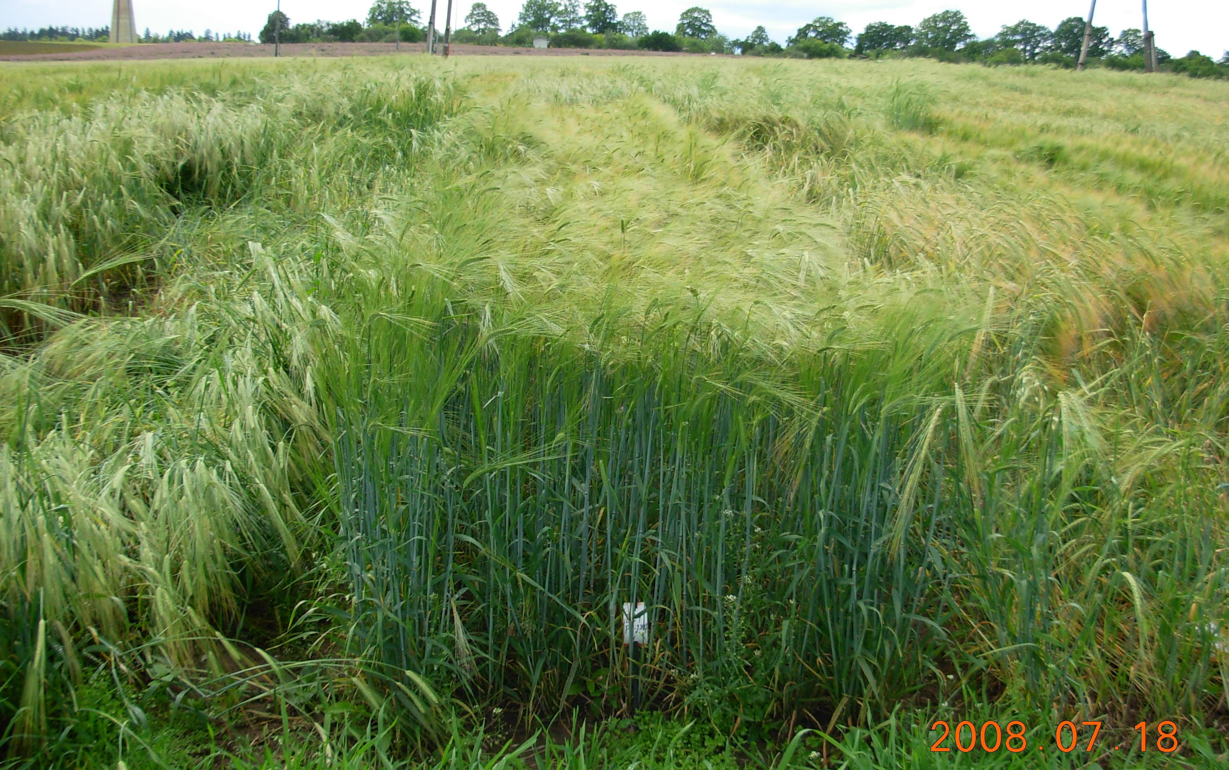
2.att. Mieži ‘Rubiola’ (centrā) izmēģinājumā bioloģiskos audzēšanas apstākļos Priekuļos 2008.g.

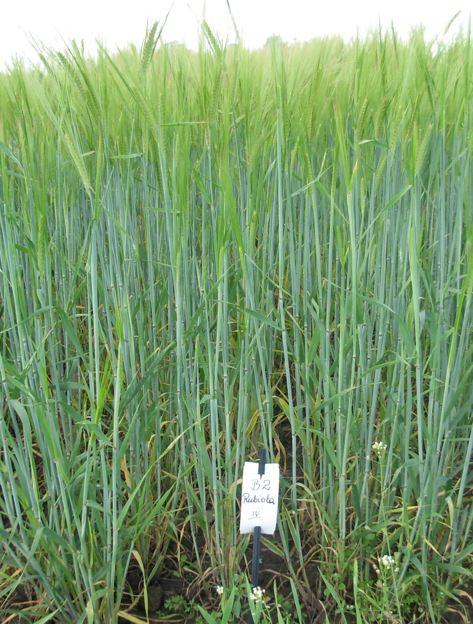
3.att. ‘Rubiolas’ augi bioloģiskos apstākļos 2008.g. īsi pēc ziedēšanas.

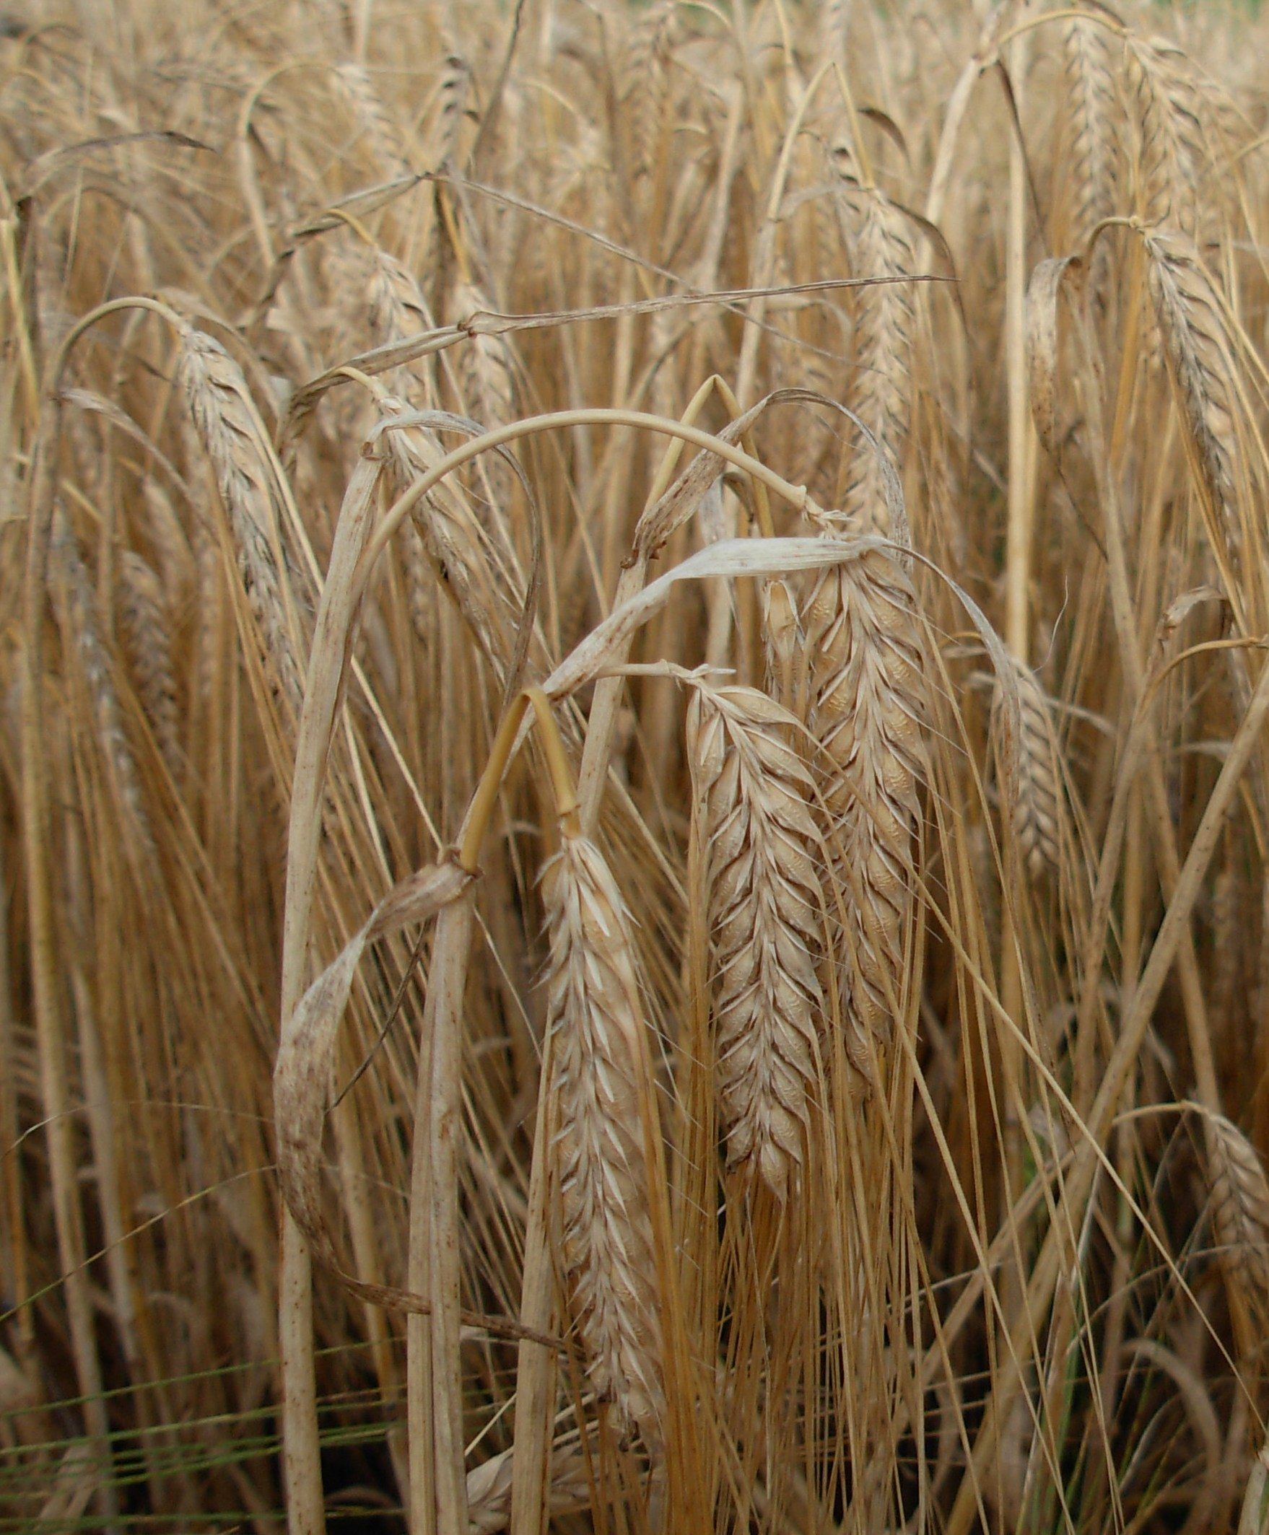
4.att. ‘Rubiolas’ vārpas pirms ražas novākšanas.
Publicēts žurnālā Agrotops 2009.g.

